[时隔十年的追查！暨南大学附属第一医院（广州华侨医院）Fei Gao（音译：高飞）团队论文被质疑，背后有国自然基金支持](https://mp.weixin.qq.com/s?__biz=Mzk3NTcyMjQ5NA==&mid=2247484809&idx=4&sn=d23d018c85ae10844059f62a4f6b7707)

清风编辑部[清风学术](javascript:void(0);)2025-04-18 23:44:29北京

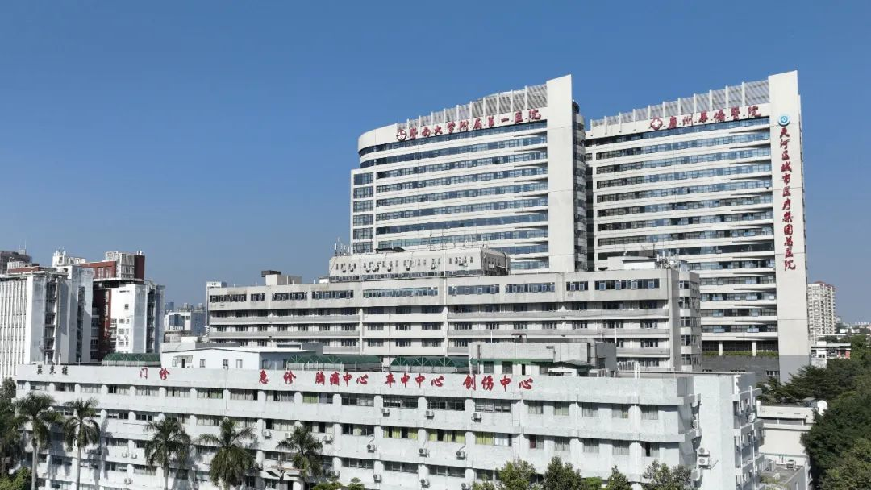

2015年11月17日，一篇题为：Hes1 promotes cell proliferation and migration by activating Bmi-1 and PTEN/Akt/GSK3β pathway in human colon cancer（Hes1通过激活Bmi - 1和PTEN / Akt / GSK3 β通路促进人结肠癌细胞增殖和迁移）的论文在《Oncotarget》期刊发表，论文DOI：10.18632/oncotarget.5484。

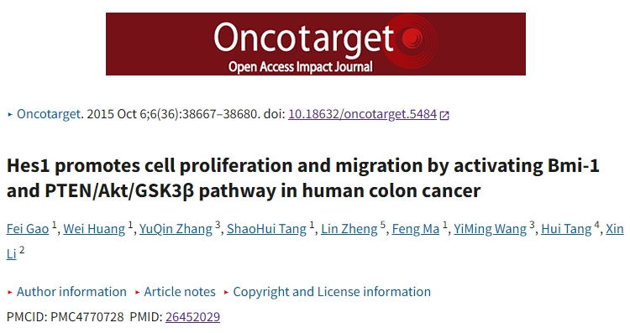

2025年4月，在Pupbeer学术监督平台上，国际知名学术打假人Xenosphingia jansei 对该论文提出质疑，认为存在多处图像重复。

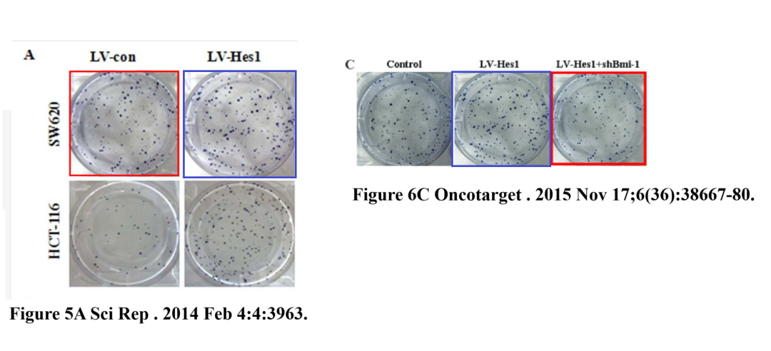

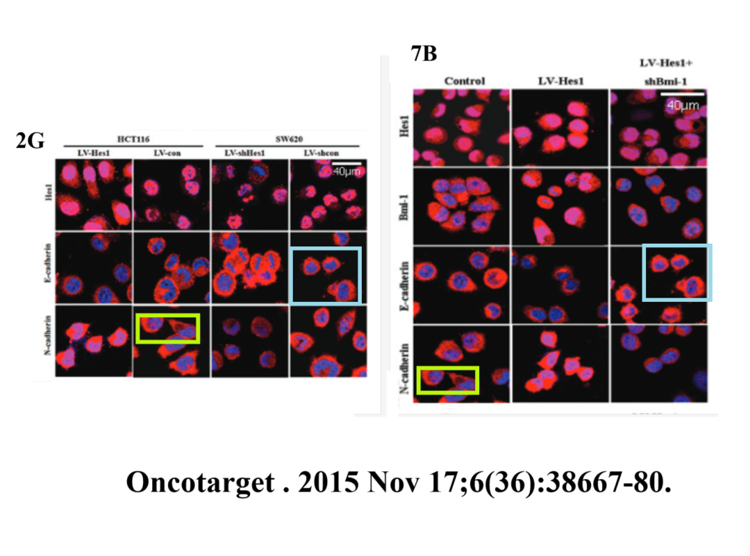

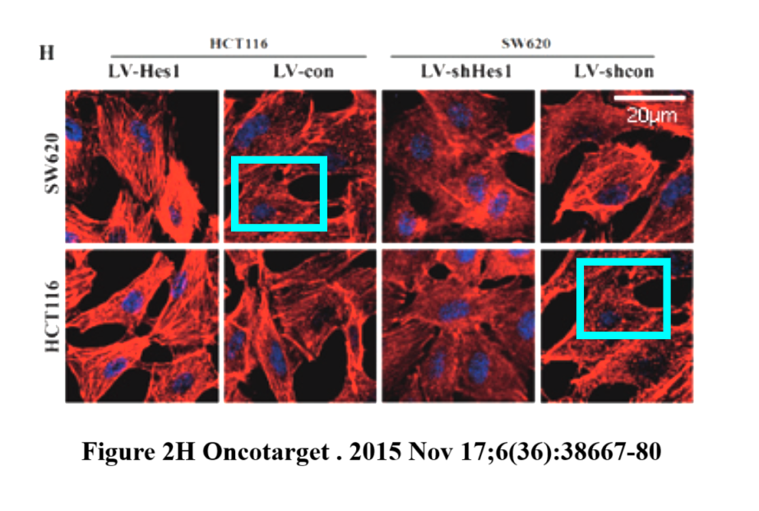

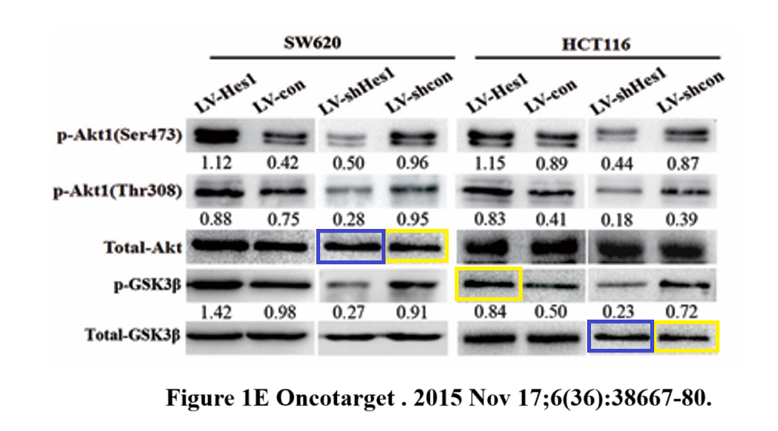

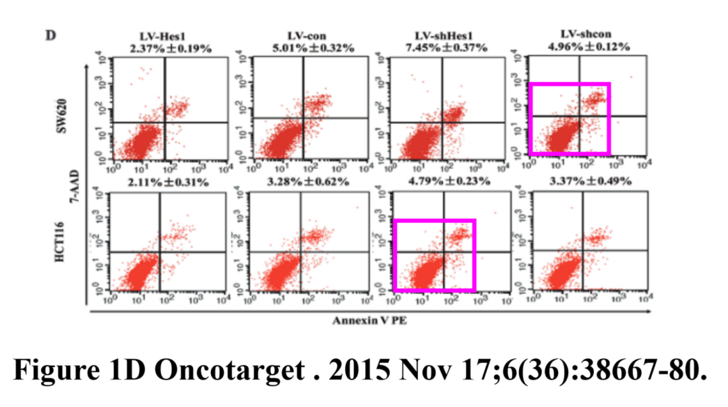

本研究获得以下基金支持：国家自然科学基金[81401973]；中央高校基本科研业务费专项基金[21614304]；广东省自然科学基金[2014A030310040]；广东省医学科研基金[B2014222]。

通讯作者：Fei Gao（音译：高飞），疑为暨南大学附属第一医院，消化内科，副主任医师，副教授，医学博士，硕士研究生导师。

**参考信息：**

https://pubpeer.com/publications/4D7479361D281122564BAF5B1565C7/

https://www.oncotarget.com/article/5484/text/

**声明：**

本报道中的信息来自学术网站公开资料，我们对其准确性及完整性不做任何保证，仅供读者参考。如有任何建议或查重需求，欢迎与我们联系。